REGISTRO ITALIANO TOYOTA WWW.REGISTROTOYOTABJFJ.COM
MISSIONE: ARIA COMPRESSA (montaggio york su Bj42)

Avere aria compressa in auto è indispensabile per chi va nel deserto. Molto utile per chi fa fuoristrada, comoda per chi viaggia.
Tralasciando i vari metodi per comprimere l’aria, noi tratteremo l’applicazione del compressore YORK della Climate Control Inc. nel Toyota serie 40.

Caratteristiche:

Lo York è un compressore d’aria condizionata, ormai antiquato. La sua tecnologia è a pistoni, in pratica è un piccolo motore. Completamente in alluminio, ha una coppa per raccogliere l’olio, evitando che questo si mischi con il gas. Ideale per il nostro scopo poiché il percorso gassoso non è a diretto contatto con la lubrificazione degli organi meccanici. Questa caratteristica è essenziale e per questo lo York è preferito rispetto ai più moderni compressori rotativi.

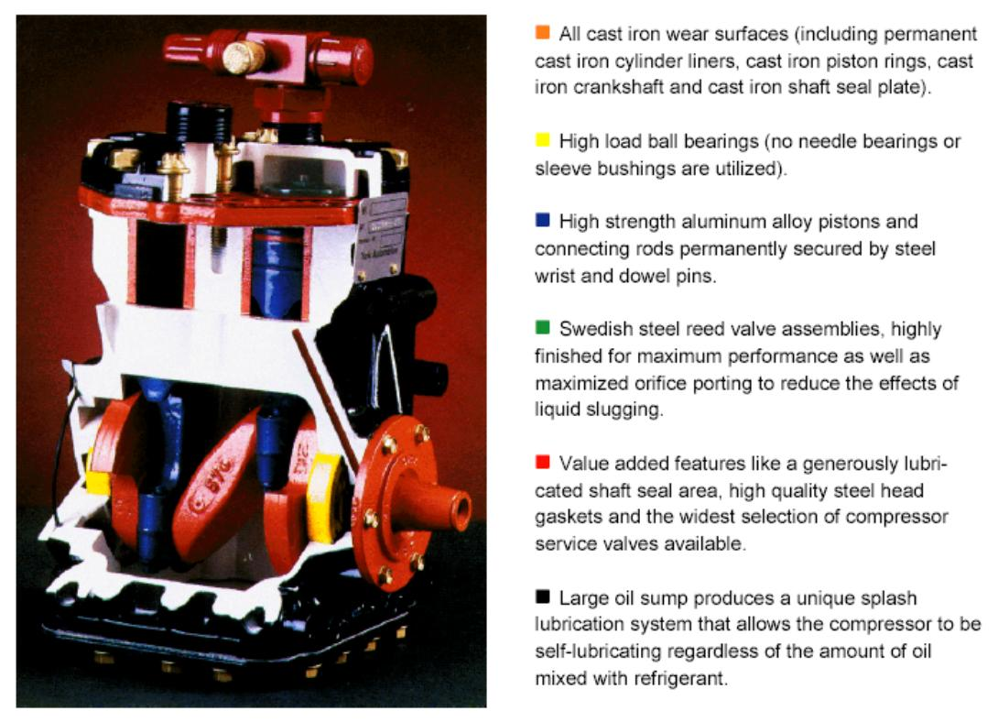

E’ frazionato bicilindrico perciò anche col motore al minimo non ci si accorge quasi del suo funzionamento senza ricorrere a riduzioni, funziona indifferentemente in tutte e due i sensi di rotazione, è costruito tutto su cuscinetti, complessivamente molto robusto.
Il suo regime di funzionamento è 4000 rpm ma lavora fino ad un massimo di 6000 rpm.
Può essere montato sia in orizzontale che in verticale.

Reperibilità:

Lo si può trovare montato su:

- AUDI, 100LS, 77-76, York Tube O-Ring RHS
- FORD, Bronco (Factory Air), 81-78, York Tube O-Ring LHS
- FORD, Bronco (Dealer Air), 83-78, York Flange RHS
- FORD, Country Squire (Dealer Air), 84-75, York Flange RHS
- FORD, Crown Victoria, LTD Full Size (Dealer Air), 84-75, York Flange RHS
- FORD, E Series Van (Factory Air), 82-76, York Tube O-Ring LHS
- FORD, E Series Van (Dealer Air), 85-76, York Flange RHS
- FORD, F Series Pickup F150-F350 (Factory Air), 81-76, York Tube O-Ring LHS
- FORD, F Series Pickup F150-F350 (Dealer Air), 85-80, York Flange RHS
- FORD, Fairmont (Factory Air), 82-79, York Tube O-Ring LHS
- FORD, Fairmont (Dealer Air), 83-79, York Flange RHS
- FORD, Granada (Factory Air), 82-80, York Tube O-Ring LHS
- FORD, Granada (Dealer Air), 82-76, York Flange RHS
- FORD, LTD II (Dealer Air), 84-83, York Flange RHS
- FORD, Maverick (Factory Air), 77-76, York Tube O-Ring LHS
- FORD, Maverick (Dealer Air), 77-76, York Flange RHS
- FORD, Mustang (Factory Air), 81-76, York Tube O-Ring LHS
- FORD, Mustang (Dealer Air), 84-79, York Flange RHS
- FORD, Pinto (Factory Air), 80-76, York Tube O-Ring LHS
- FORD, Pinto (Dealer Air), 80-76, York Flange RHS
- FORD, Ranger (Dealer Air), 84-83, York Flange RHS
- FORD, Thunderbird (Factory Air), 82-77, York Tube O-Ring LHS
- FORD, Thunderbird (Dealer Air), 88-80, York Flange RHS
- FORD, Torino (Factory Air), 76, York Tube O-Ring LHS
- FORD, Torino (Dealer Air), 76, York Flange RHS
- JEEP, Cherokee, 83-76, York Tube O-Ring RHS
- JEEP, Cherokee, 83-76, York Flange RHS
- JEEP, Comanche, 88-86, York Tube O-Ring RHS
- JEEP, Grand Wagoneer, 91-84, York Tube O-Ring RHS
- JEEP, Wagoneer, 83-76, York Tube O-Ring RHS
- MERCURY, Bobcat (Factory Air), 80-76, York Tube O-Ring LHS
- MERCURY, Bobcat (Delear Air), 80-76, York Flange RHS
- MERCURY, Capri (Factory Air), 82-79, York Tube O-Ring LHS
- MERCURY, Capri (Dealer Air), 84-79, York Flange RHS
- MERCURY, Colony Park (Dealer Air), 84-80, York Flange RHS
- MERCURY, Comet (Factory Air), 77-76, York Tube O-Ring LHS
- MERCURY, Comet (Dealer Air), 77-76, York Flange RHS
- MERCURY, Cougar (Factory Air), 82-76, York Tube O-Ring LHS
- MERCURY, Cougar (Dealer Air), 82-76, York Flange RHS
- MERCURY, Grand Marquis (Dealer Air), 84-83, York Flange RHS
- MERCURY, Marquis - Full Size (Dealer Air), 82-80, York Flange RHS
- MERCURY, Marquis - Mid Size (Dealer Air), 84-83, York Flange RHS
- MERCURY, Monarch (Factory Air), 80, York Tube O-Ring LHS
- MERCURY, Monarch (Dealer Air), 80-76, York Flange RHS
- MERCURY, Montego (Factory Air), 76, York Tube O-Ring LHS
- MERCURY, Montego (Dealer Air), 76, York Flange RHS
- MERCURY, Zephyr (Factory Air), 82-78, York Tube O-Ring LHS
- MERCURY, Zephyr (Dealer Air), 83-78, York Flange RHS
- PORSCHE, 911, 83-78, York Flattop RHS
- PORSCHE, 914, 76-73, York Flattop RHS
- PORSCHE, 930, 79-77, York Flattop RHS
- VOLVO, 240 Series, 84-75, York Flange RHS
- RANGE ROVER 80
- FURGONI ISOTERMICI (gruppo termico)

Sulla testa ha una targa in alluminio che ne identifica il modello.
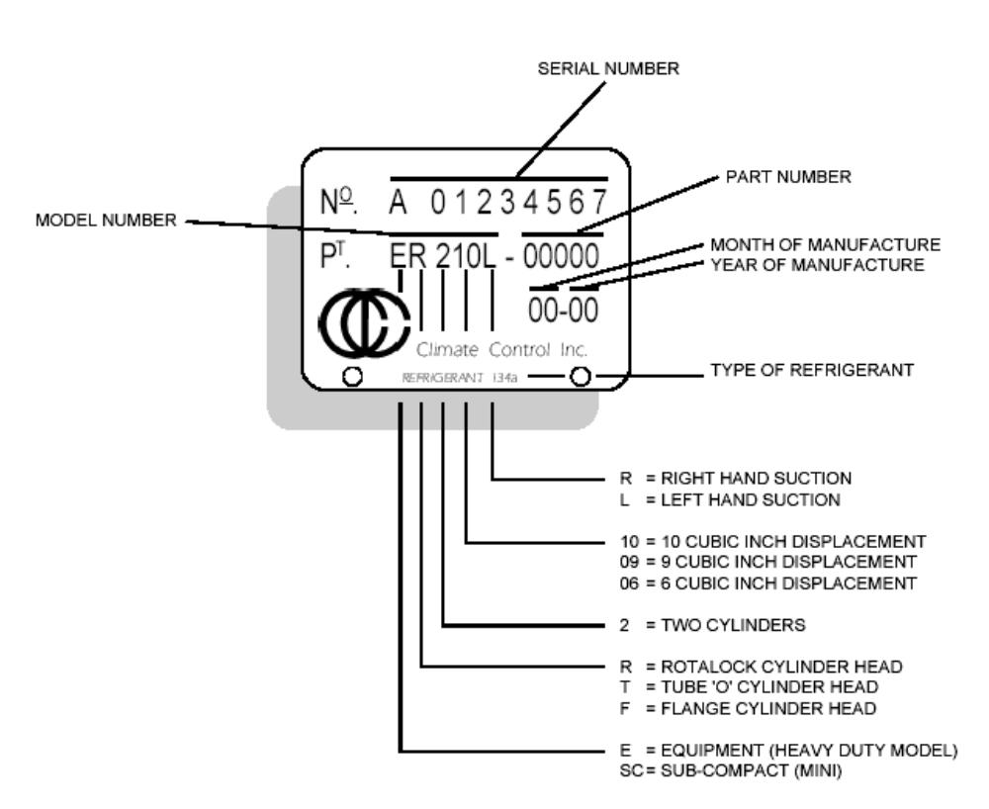
ci sono due serie la “mini” e la “hevy duty”. Io consiglio la Hevy Duty, ma chi ha problemi di spazio può optare anche per la mini. La HD ha tre diverse cilindrate contraddistinte da tre sigle, la 206 la 209 e la 210. Tutte hanno le stesse dimensioni e uguale peso.

Oltre la targhetta noi possiamo identificare al cilindrata dall’albero a gomiti.

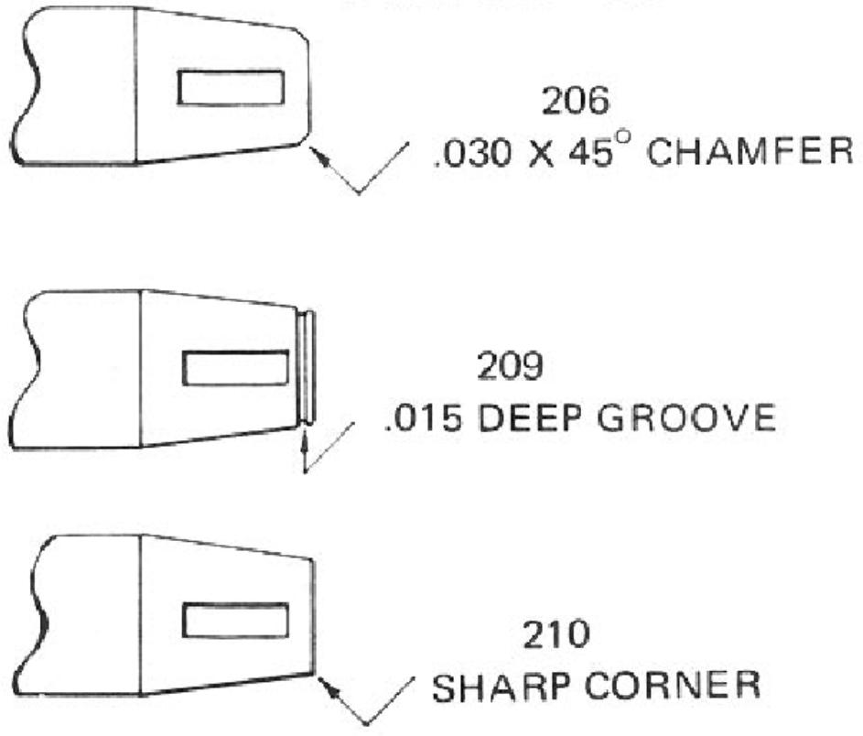
Smontiamo la puleggia.
Osservando il profilo dell’albero a gomiti possiamo identificare la cilindrata con maggiore sicurezza.

Il tipo 206 ha gli angoli smussati.
Il tipo 209 ha una ghiera.
Il 210 ha gli angoli acuti.

Noi dobbiamo preferire il 210 perché di maggiore cilindrata.

Possiamo fare riferimento alla figura a lato per avere un paragone.

Caratteristiche dei modelli HD:
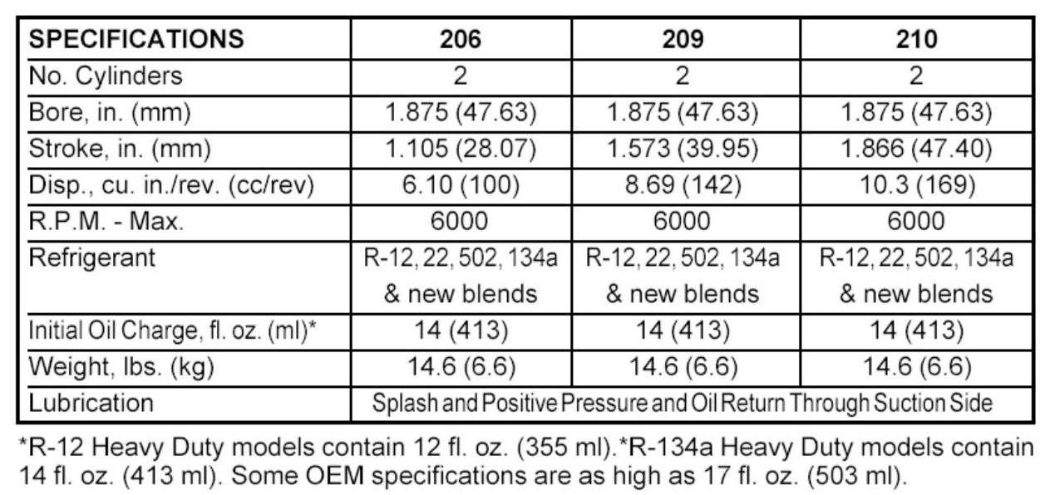

Quando lo andremo a ricercare dai demolitori, mi raccomando di dare corrente alla puleggia e di provare, tappando con un dito lo scarico, se il compressore emette compressione. Vi consiglio anche di prendere i tubi con i raccordi. Io ho trovato un 206 (meglio il 210) ma ho avuto la fortuna di trovarlo con la puleggia a 24v (perfetto per il toyota). La puleggia a 24v s’identifica per la punzonatura (24v, appunto) sulla faccia stessa.

Revisione

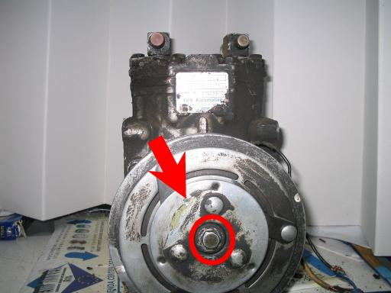
Prima cosa svitiamo il bullone che trattiene la puleggia all’albero motore.
E’ un 9/16 di pollice, poiché la puleggia gira, è auspicabile bloccarla.
Adesso la puleggia è libera, dovrebbe venire via, se non lo fa aiutatevi con un piccolo martello battendo dietro le gole.
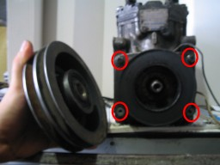

Tolta la puleggia, resta attaccato al corpo del compressore l’elettro calamita.
Questa va tolta svitando i 4 bulloncini evidenziati nella foto a lato con i cerchi rossi.

Mi raccomando di conservare tutti i bulloni svitati, in quanto di passo in pollici. A questo punto abbiamo tolto completamente tutto il gruppo puleggia e possiamo procedere alla pulizia del compressore e del gruppo puleggia ed elettro calamita. Spruzziamo magari dello svitol o grasso spray sopra il cuscinetto interno della puleggia.
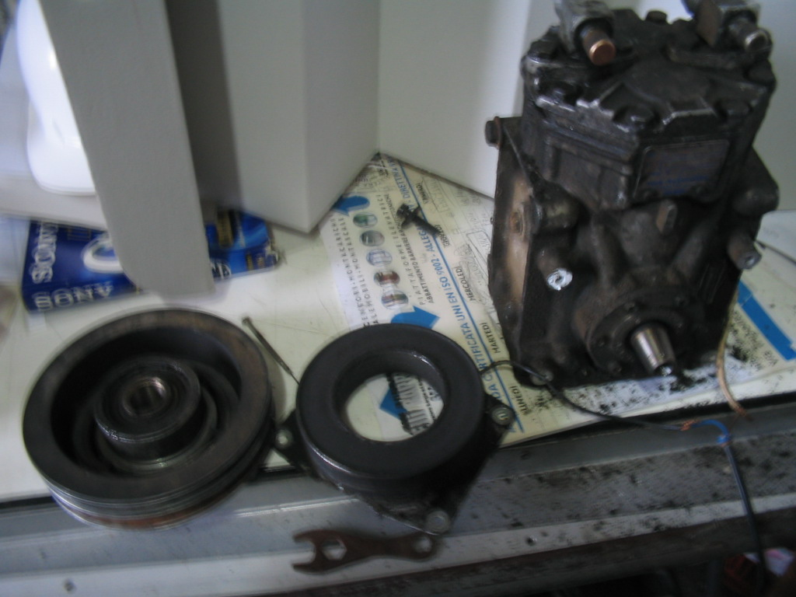
Noi monteremo il compressore quasi in verticale sul bj, ma se dovesse essere montato in orizzontale, vi consiglio di modificare un particolare all’interno della testa peer evitare che sputi olio insieme all’aria compressa.

Modifica (non necessaria se posto in verticale)

Smontiamo la testa del compressore svitando tutti i bulloni.
Identifichiamo il foro segnato in foto 1 (puleggia a dx).
All’interno noteremo un altro piccolo foro (foto 2), avvitiamoci una vite autofilettante con della Loctite per tapparlo. Rimontiamo la testa. Così l’olio non verrà più miscelato all’aria.
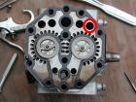 1 2 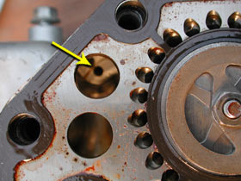
Cambio olio ed asta per livello dell’olio.

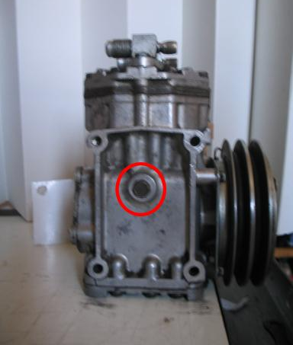
Svitiamo il bullone segnato in figura. Svuotiamo il contenuto della coppa dell’olio vecchio e mettiamo 412 ml di 15w/40. Riavvitiamo il bullone con la guarnizione.

Se il compressore è stato depositato rovesciato e bene farlo stare a riposo per un po’ e poi far defluire tutto l’olio vecchio.
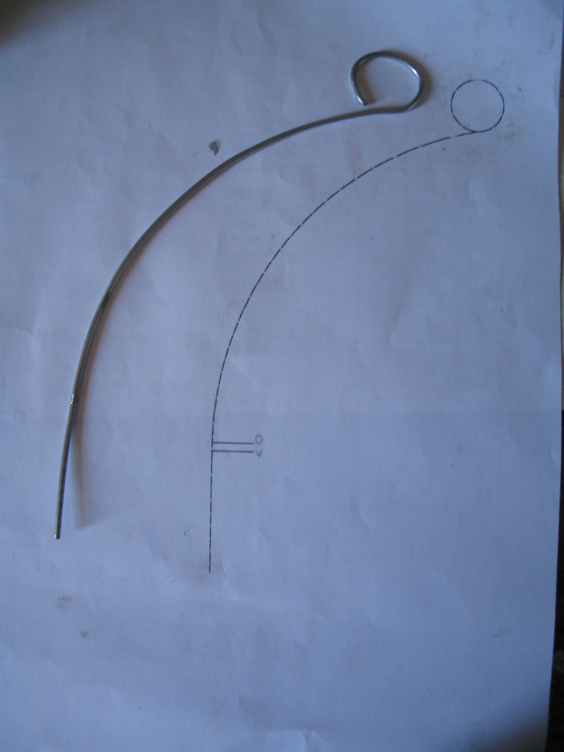
< foro rabbocco olio

Astina livello olio >

Per controllare il livello dell’olio possiamo costruire un’astina con una gruccia di cappotto.
Stampiamo il file acrobat reader allegato che è in scala 1:1 e modelliamoci sopra la nostra astina per l’olio con il filo di ferro della gruccia.
Questa, una volta ultimata, dovrà essere infilata nel buco del rabbocco olio per controllarne il livello in coppa. Non verificare mai il livello con il compressore in funzione. Il manuale del compressore è scaricabile da qui:
http://ccicompressor.com/docs/CCIsrvice.pdf

Progettiamo la staffa

Per staffarlo al nostro toyota bj utilizzeremo nel compressore i fori presenti a lato mentre nel bj i fori presenti sul monoblocco sotto l’alternatore.

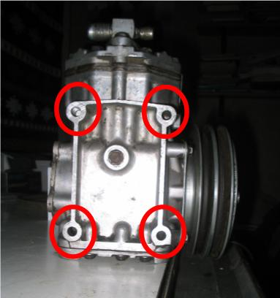<compressore motore>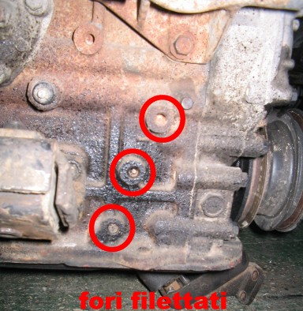
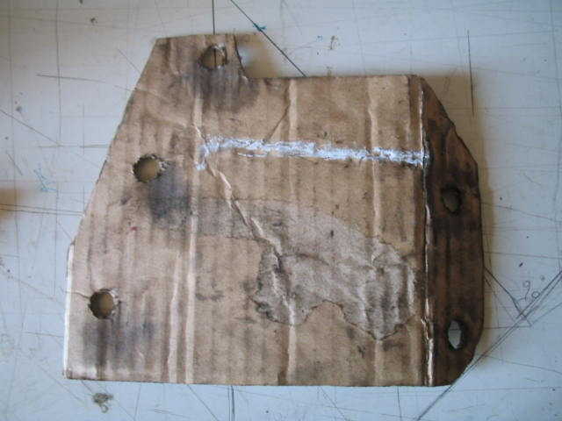
Stampando il file acrobat allegato avrete le dimensioni esatte della staffa di sostegno.
Utilizzate una piastra in ferro da 5mm.
In basso alcune mie prove per realizzare la staffa con modellini in cartone.
La staffa è stata progettata in modo che il compressore non superi in lunghezza la coppa dell’olio motore e non sbatta nella pera del differenziale. Questo è importante, verificatelo di persona sulla vostra vettura.
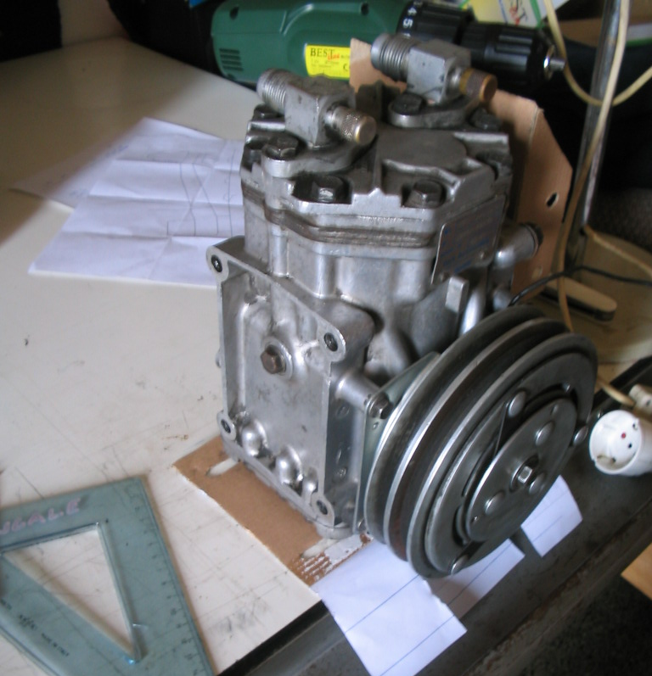
Io ho progettato la staffa sul mio motore che è un 3B ultima generazione (derivazione BJ75) che ha la pompa del servosterzo sopra l’alternatore.
In fine la coppa dell’olio motore da me è spostata verso il tappo di scolo, metre alcuni bj 40 primo tipo hanno la coppa sopra la pera del differenziale.

Qualsiasi motore voi abbiate, la staffa si adatterà sicuramente (anzi, con il bj 40 primo tipo il compressore sarà molto più alto rispetto la coppa del motore e vi resterà spazio tra alternatore e raccordi compressore).
Per tendere la cinghia sposteremo il compressore sulla piastra (che, infatti, sarà dotata d’asole).

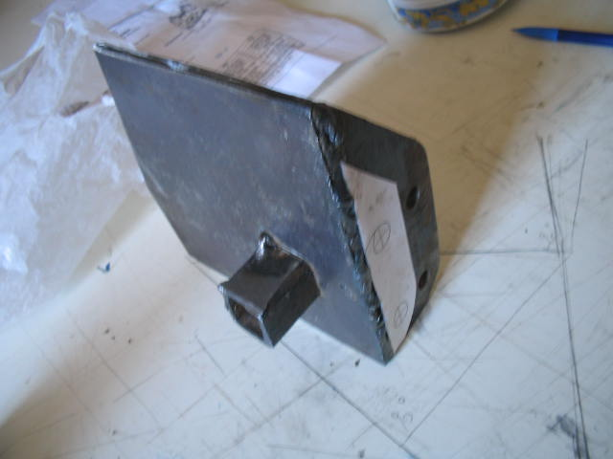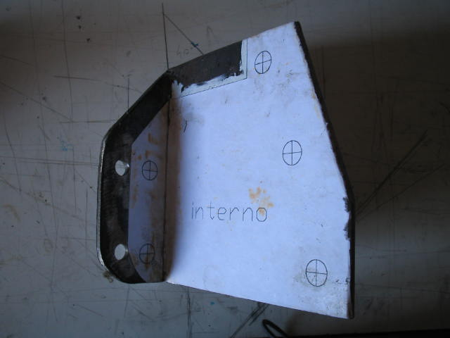
Il pezzo a profilo quadrato mi è servito per reggere il pezzo durante la lavorazione ed andrà tolto alla fine.
La staffa si compone di due pezzi. Il primo si attacca al blocco motore ed il secondo si attacca al primo con una cerniera. La funzione del secondo è quella di mettere in trazione la cinghia attraverso delle asole.

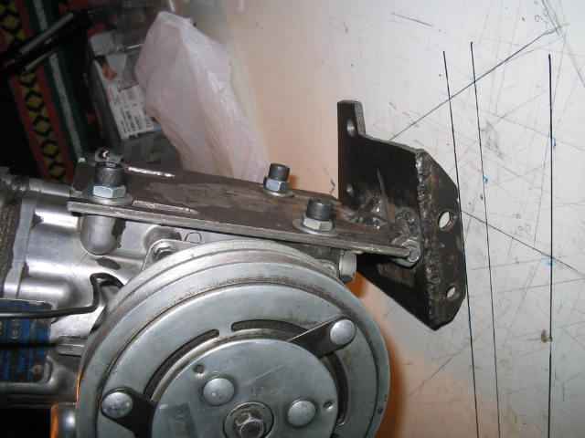

Raccomando d’usare la massima precisione e mettere i due pezzi in perfetto parallelismo. Io dopo aver costruito il tutto ed aver saldato ho fatto una prova con il laser per vederne il margine d’errore.

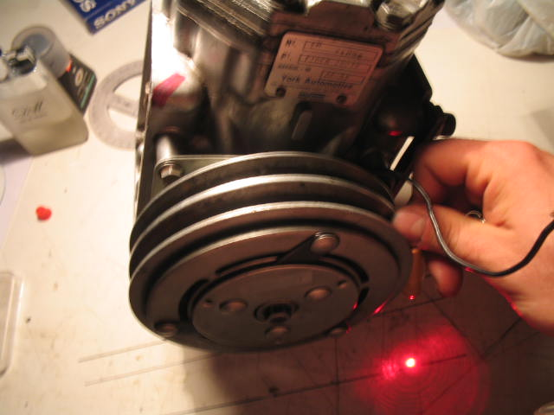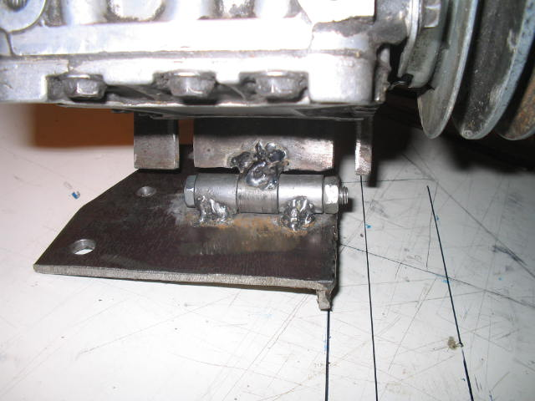
Prova con il laser Cerniera

Ecco le misure della piastra che si bullona al monoblocco
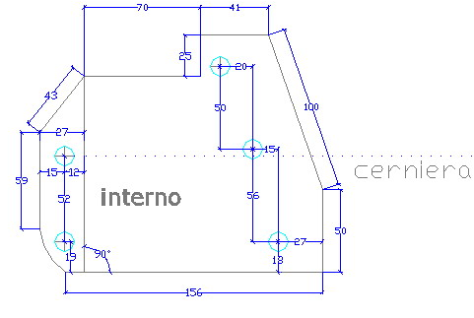
ecco quella che si incerniera sulla precedente e dove scorre lo york per tendere la cinghia
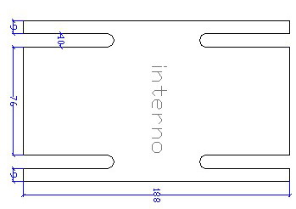
Le misure sono in millimetri
Bulloni

Quelli del compressore hanno un passo di 3/8-16 UNC, a noi servono per una lunghezza di 2 cm ma sicuramente li troverete da un pollice quindi bisognerà tagliarne un pezzo. Serviranno anche con testa esagonale, ma io ho trovato con testa a brucola, bisognerà modificarli….

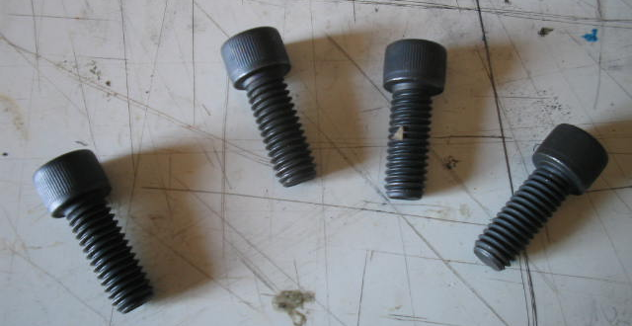

Quelli del monoblocco del motore sono da 10mm passo 1.25 ne occorrono 3.
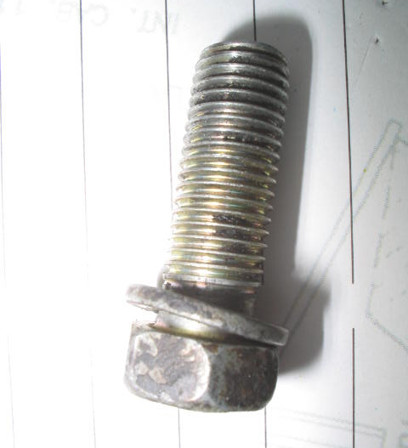
La filettatura del monoblocco sarà sporca, quindi prima di avvitare i bulloni spruzzate nafta ed olio per pulire l’interno, asciugate e poi spruzzate lo svitol e fate accoppiare il bullone a mano per poi stringerlo con la chiave.
Non forzate mai.
Prendete le misure del bullone con il calibro, non esagerate nella lunghezza per non arrecare danni al monoblocco.

Montaggio

Ecco alcune foto del montaggio al monoblocco. La staffa fissata con i 5 bulloni.

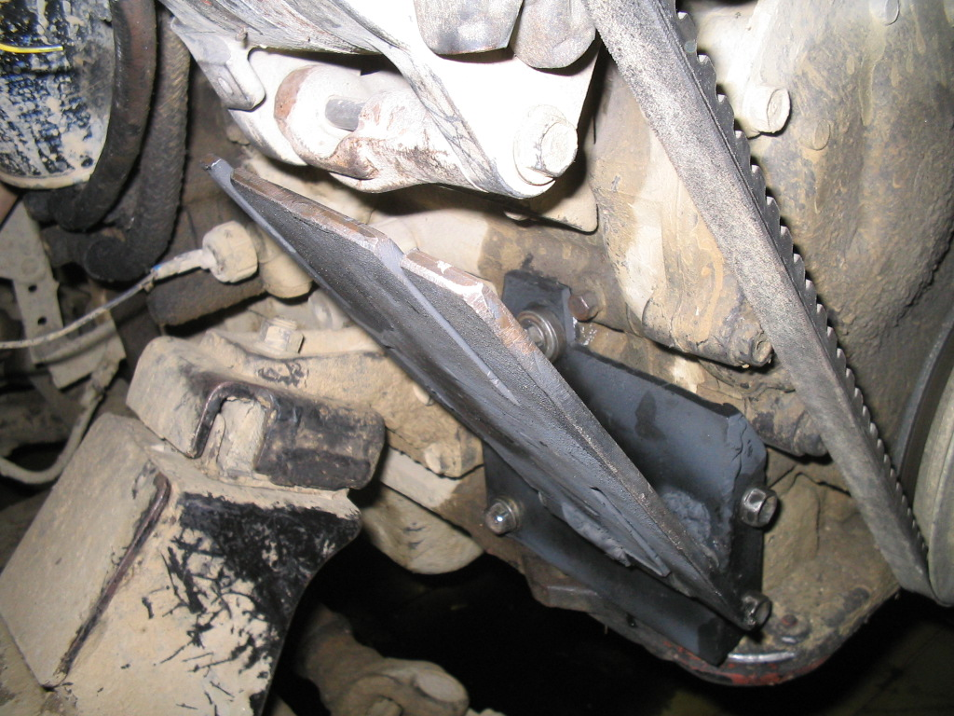

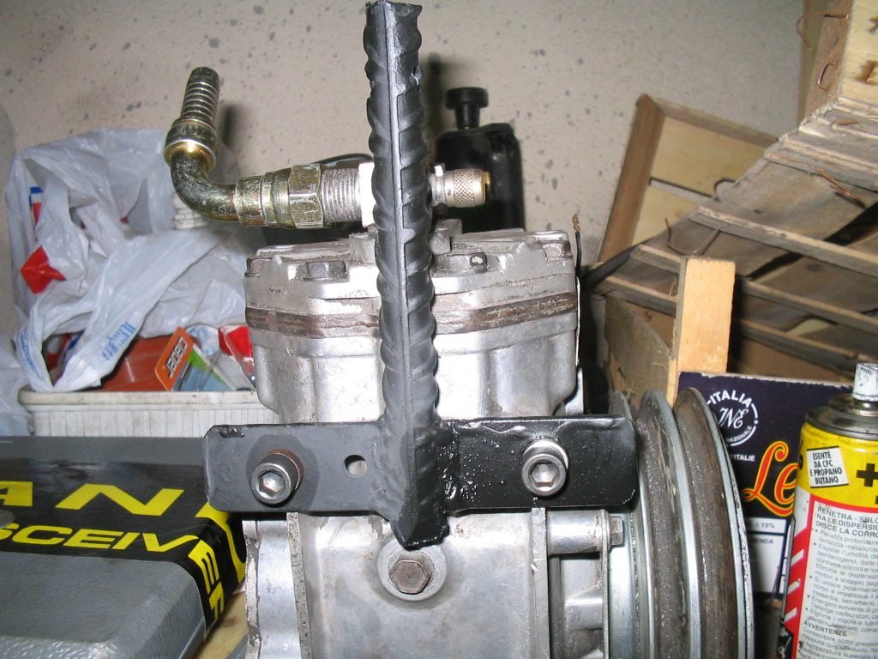
Questa è un’altra staffa che dovrete costruire, non mi sono soffermato sulle misure poiché sono intuitive.
Questa staffa servirà a dare l’inclinazione allo york scorrendo sulla staffa dell’alternatore (allungata).

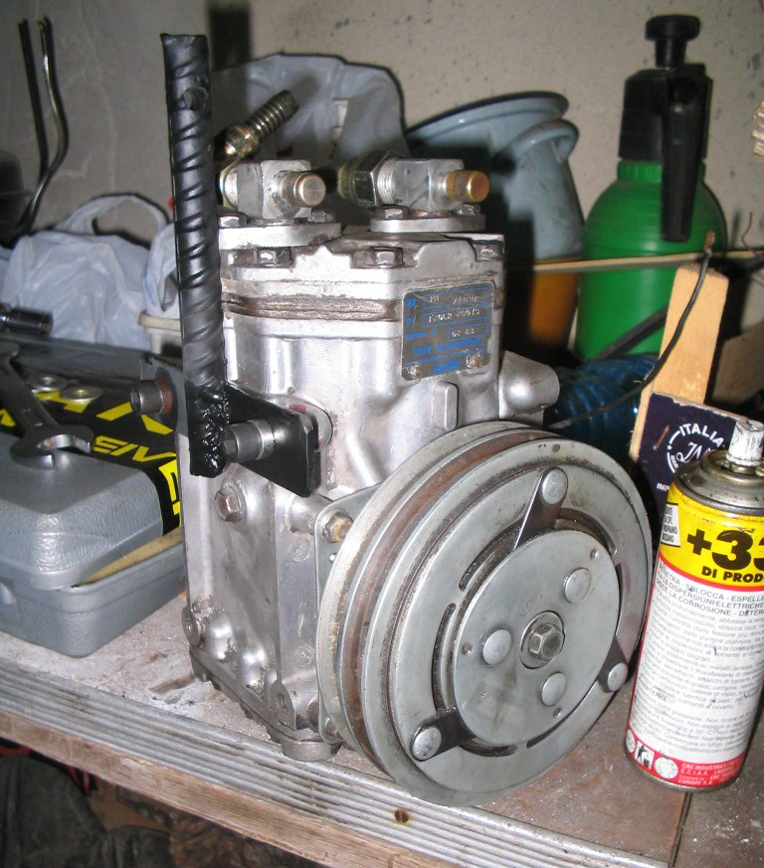
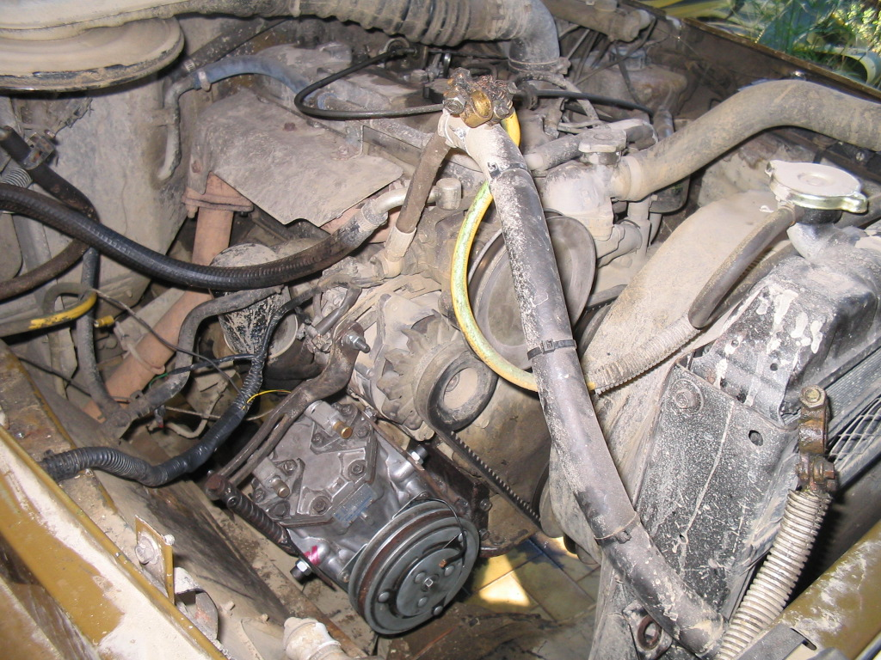

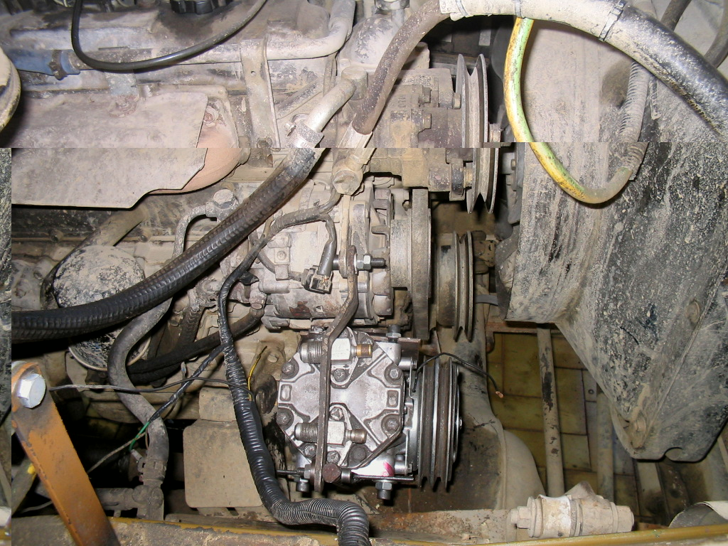

Supporto batteria

Come avrete notato dalle foto manca il supporto batteria, ancora una volta questi supporti creano problemi (vi ricordate il servosterzo??).
La modifica sul supporto batteria consta nel tagliarne un fianco, i supporti sono solidi e reggeranno ugualmente.

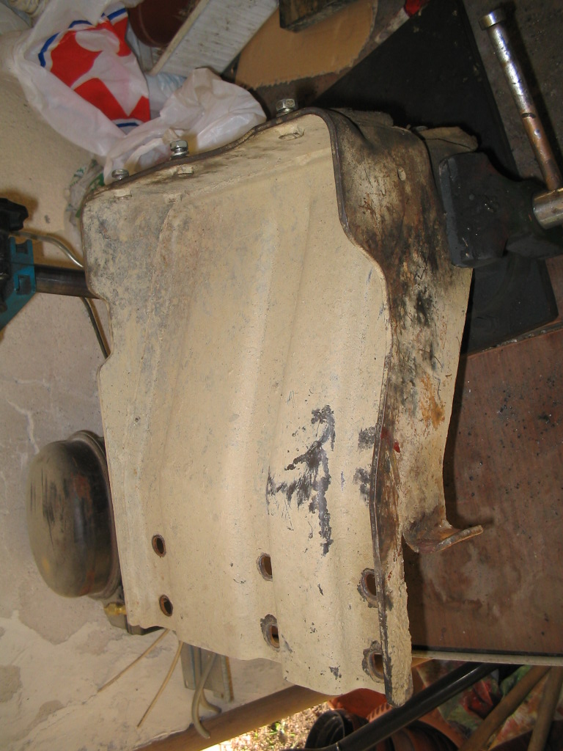
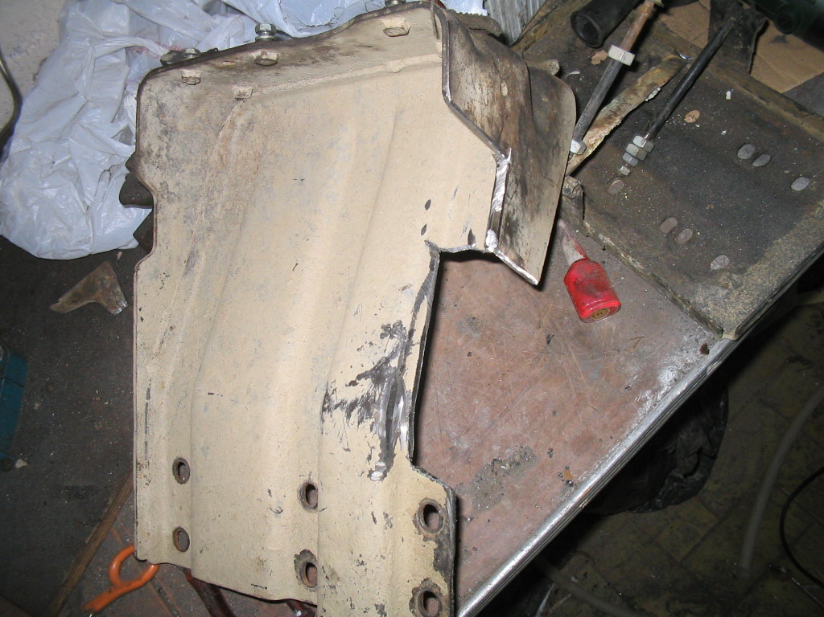
normale modificato

A sx il supporto originale a dx il supporto modificato.

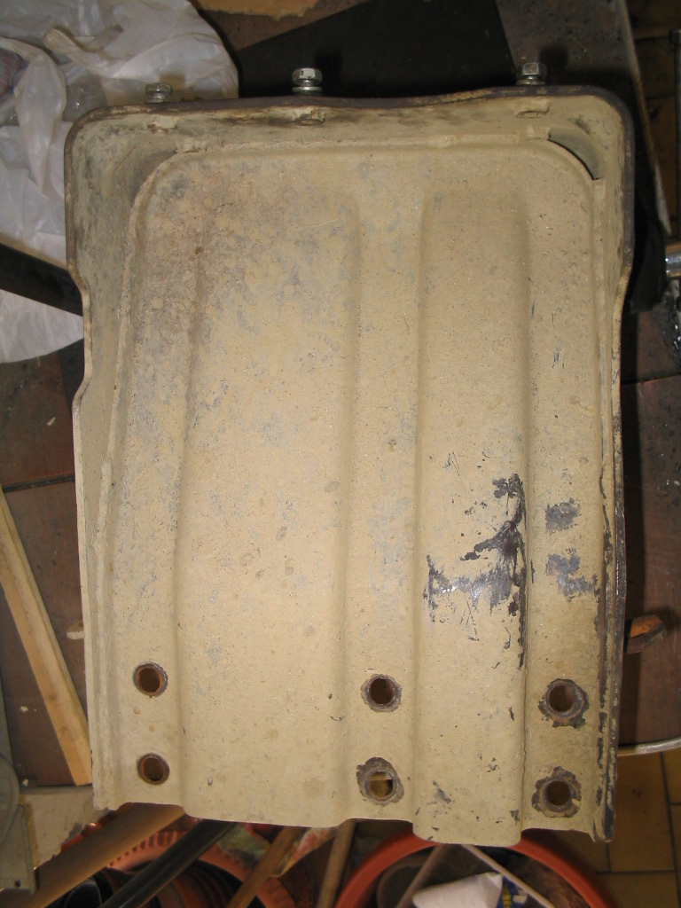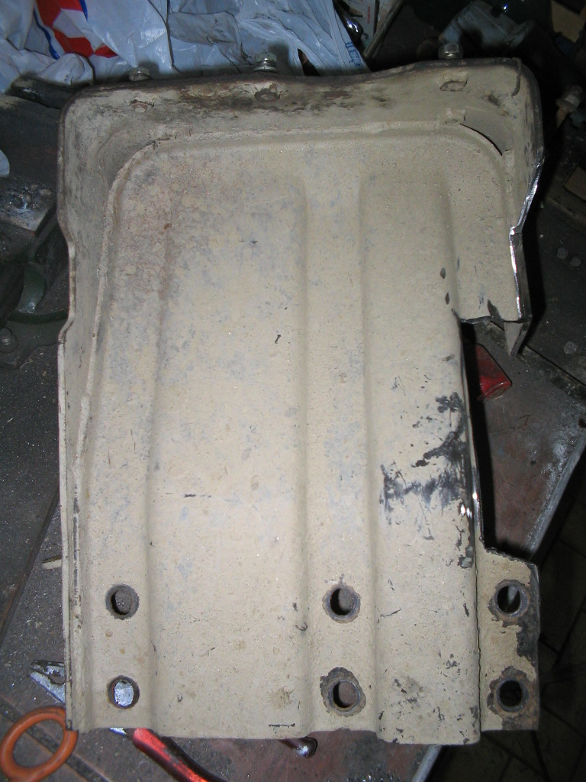
normale modificato

Alla fine, montando il supporto batteria modificato la puleggia dello york avrà tutto lo spazio per muoversi assecondando le vibrazioni del motore.

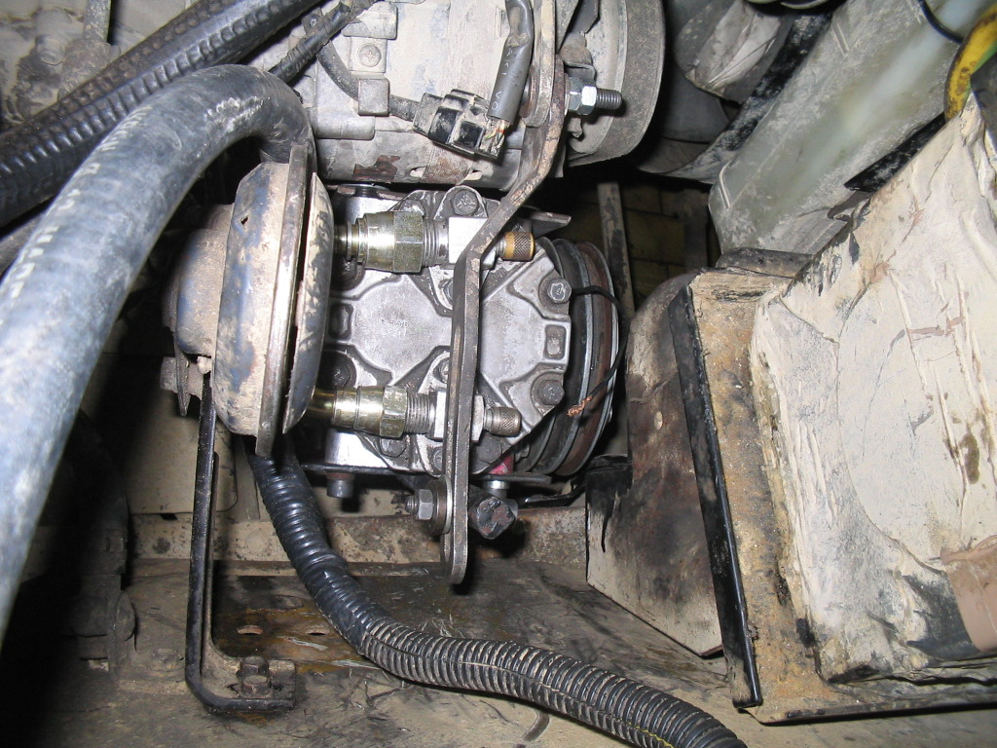

Altra immagine significativa è lo york visto da sotto. A sx c’è la coppa dell’olio, in basso la pera del differenziale ed a dx lo york. Come potrete vedere è mantenuto sopra la coppa dell’olio in modo che il differenziale in compressione non vada a toccare con lo york.

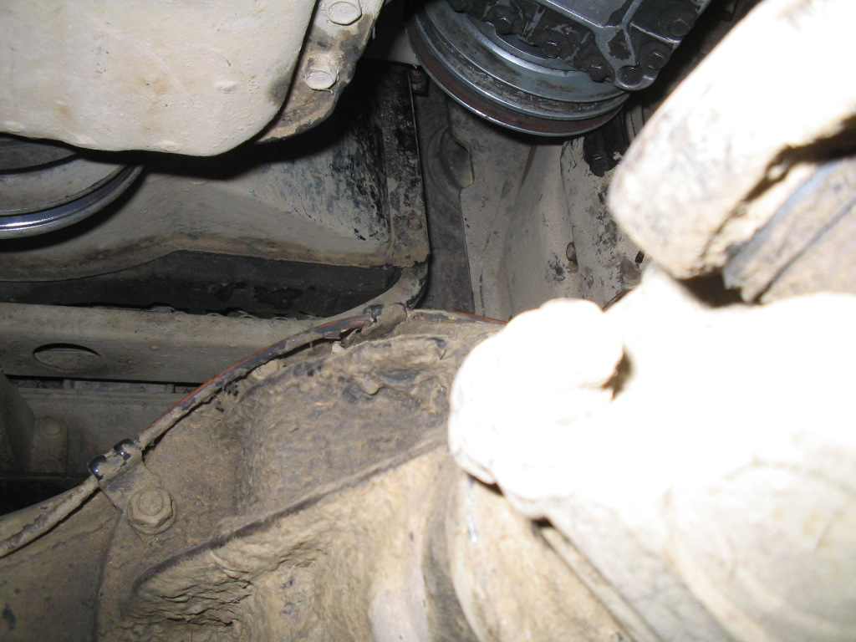
Puleggia

Avete due scelte, l’originale o l’artigianale.

Se scegliete l’originale questo dovrebbe essere il codice della puleggia per motore 3500 sia aspirato che turbo (quindi serie 40 e 70) con servosterzo originale.

PART NUMBER 88451-25020……………………………….…..…...…COSTO circa 60 euro

Per l’artigianale queste sono le misure (in pollici):
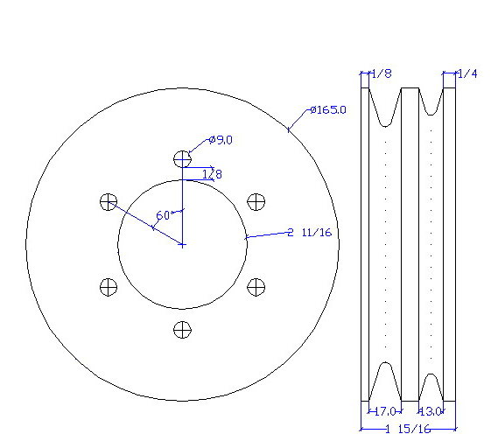

Come vedete ha due gole, una da 17 (cinghia tipo B) ed una da 13 (cinghia tipo A), quella da 13 è il lato motore. La 17 serve per il servosterzo ed è disegnata con le dimensioni ed il posizionamento dell’originale. Alcune pulegge originali hanno uno spessore per la predisposizione della puleggia A/C questo verrà tolto sia in caso montiate l’originale sia in caso montiate l’artigianale. La puleggia andrà imbullonata con sei bulloni da 30mm sulla puleggia dell’albero motore predisposta (nelle serie post ’80) con i fori filettati 8x1.25.

Riassumendo:

- 40 prima serie – potete realizzare la puleggia in alluminio limitandovi a quella da 13mm, tanto non ha servosterzo e dovrete creare i fori sulla puleggia albero motore
- 42 senza servo – anche qui potete limitarvi alla gola artigianale da 13mm ma se volete mettere il servosterzo e disponete di una pompa originale costruite tutta la puleggia artigianale completa, con gola da 17mm e da 13mm
- 42 LX – 70 – 71 – ha il servosterzo, potete montare l’originale (che andrà a sostituire lo spessore fra le due pulegge). Potete montare anche l’artigianale che sostituirà la puleggia servo sterzo e vi darà anche la puleggia per lo york

Serbatoio ed impianto

L’impianto dipende da voi, più servizi desiderate e più complicato diventa.
Dallo york prenderemo la pressione tramite un raccordo portatubo (se avete preso i raccordi ad alta pressione potrete utilizzare questi). Utilizzeremo un tubo telato doppio strato, oppure un tubo per aria compressa o per gas (quelli blu).
L’impianto sarà automatizzato con un pressostato (15/20 euro) e monteremo anche un serbatoio.

Pressostato
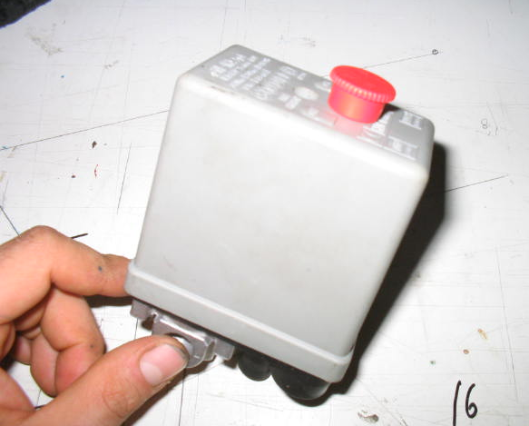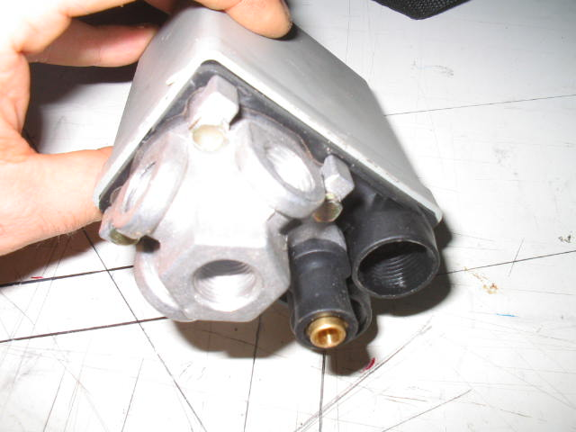
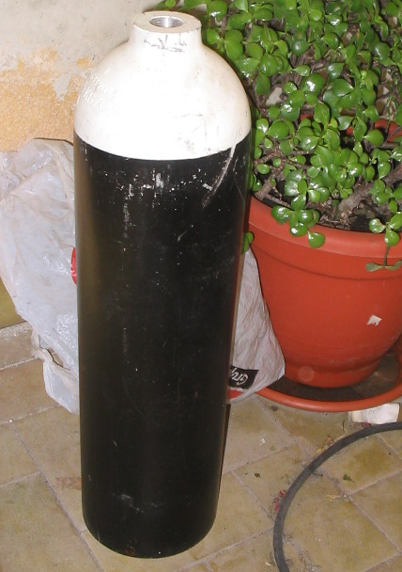
Questo pressostato (compratelo nei magazzini per il bricolage oppure negozi specializzati aria compressa) è un’ interruttore che funziona con la pressione. Raggiunta una pressione si stacca, al di sotto si attacca. Il pulsante rosso è di sicurezza per tenere staccato l’impianto indipendentemente dalla pressione. Ha quattro entrate/uscite filettate femmina 1/4 ed un’entrata femmina (il raccordo color bronzo al centro) che serve per depressurizzare la linea a monte e serve per non far partire il compressore sotto sforzo per la ricarica, andrà collegata alla valvola di ritegno.

Serbatoio
Recuperate una bombola qualsiasi usata (da rigattieri, chi carica estintori o bombole per gas medicinale). Non prendetela né troppo grossa né troppo piccola. Io ne ho presa una da 15 litri. Sceglietene se possibile una in alluminio, molto più leggera di quelle in ferro. Fatevi togliere il rubinetto se presente e cercate di prenderne una con un passo di facile reperibilità, io ne ho preso una con un passo da ¾ di pollice idraulico. Se al limite non riuscite a trovarne una usata, potete prendere una ricaricabile appositamente studiata per l’aria compressa (quelle portatili), acquistatela nei grandi magazzini (40 euro), viene fornita con il rubinetto ed i raccordi. Non forate la bombola ma utilizzate il raccordo femmina originale, per aumentare le capacità di collegamento usate raccordi a T.

Raccorderia
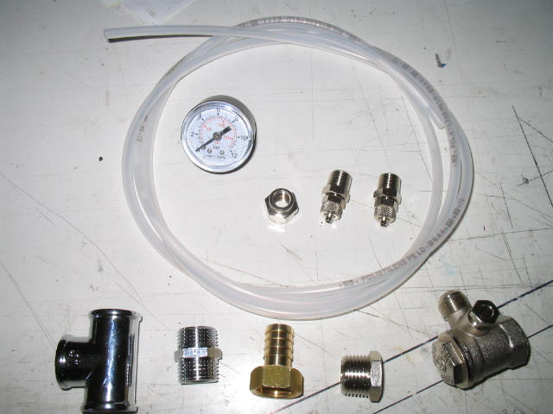

ci servirà (dal basso a destra in senso antiorario):
- una valvola di ritenuta
- una riduzione ½ - 3/8 M/F
- porta gomma filetto femmina ½
- nipples M/M ½
- una T ½
- 2 mt tubo polietilene 6x4
- manometro attacco 1/8
- riduzione 1/8 – ¼ F/F
- 2 raccordi tubo polietilene ¼ M

quanto descritto sopra serve per completare l’impianto dentro al cofano, resterà un’uscita libera filettata ½ femmina nella T. Nelle uscite del pressostato ho inserito:
- valvola di sicurezza 8 atm
- rubinetto di linea a baionetta
- Flessibile ½ - ½ F/M con riduttore
- Raccordo per tubo in polietilene per portare la pressione in abitacolo allo strumento indicatore.

Cinghia
Per trovare la misura giusta avete due metodi, empirico o teorico.

Empirico
O avete un amico ricambista e provate fino a trovare quella giusta oppure prendete una vecchia cinghia del tipo giusto (A) e la tagliate, con due piattine fate una specie di graffa e allungate la cinghia di quanto basta perché sia l’ideale. Poi andate ad un centro cinghie e loro con un attrezzo sapranno dirvi a quale misura corrisponde. In foto rende maggiormente l’idea della cosa…..
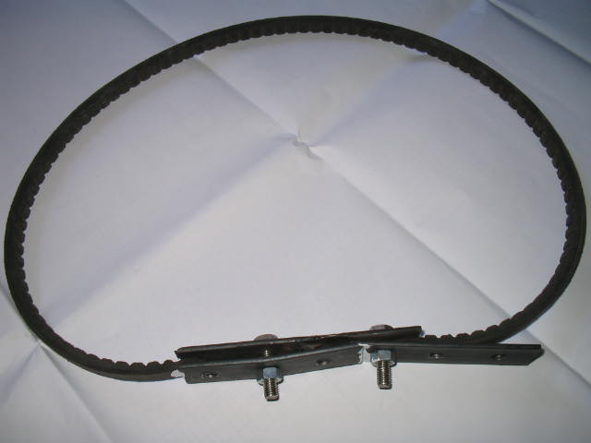

Calcolo teorico
Per calcolare teoricamente la lunghezza della cinghia queste sono le formule:

Lc = 2 x I + ( Dp + dp ) + ( Dp + dp )² / 4 x I

Dove
Lc = lunghezza cinghia primitiva
I = interasse pulegge
Dp = puleggia maggiore
Dp = puleggia minore

Io ho scaricato un manuale di un’azienda di cinghie meccaniche molto utile ai fini della comprensione dei tipi di cinghie, della loro trazione e della scelta. Questo il link:
http://www.poggispa.com/PDF/ITA/0594.pdf

Cinghia
Alla fine la cinghia, adatta per me, è la AVX13x1075LA della Gates modello 6473exl, ho scelto una cinghia dentellata perché trasmette maggiore potenza e perché si raffredda meglio. Naturalmente è una cinghia per impieghi gravosi auto lubrificante. Costo 6 euro.

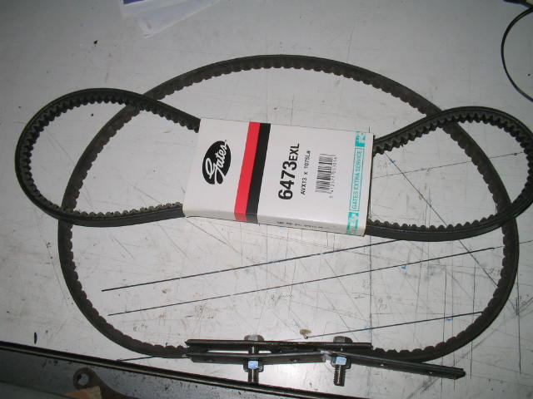

Per metterla in tensione io ho usato un crick idraulico a bottiglia posizionato fra il differenziale e lo york, poi ho dato pressione, raggiunta la trazione desiderata ho stretto i 4 bulloni che tengono lo york alla piastra (quelli che scorrono nelle asole) ed in fine ho stretto la piattina superiore con l’asola centrale (quella raccordata all’alternatore).

Linea principale
Usate un tubo con pressione minima di 10 atm e raccordatelo all’uscita femmina della T (descritta in precedenza), fatelo passare dentro i longheroni e portatelo al cassone posteriore.
Raccordatelo alla bombola ed a questa raccordate un rubinetto rapido con attacco da ½ pollice. Il tubo dovrà avere un diametro interno da 10 mm.
Io ho usato:
- 3mt tubo polietilene 10mm interno 12mm esterno
- T idraulica femmina ½ pollice
- 2 raccordi per tubo polietilene M ½ pollice
- 1 rubinetto rapido M ½ pollice
- 1 nipples M/M ¾ / ½

Dettagli in merito al posizionamento della bombola e a quello del rubinetto non posso darne, ognuno avrà preferenze in merito. Io ho posizionato il rubinetto all’uscita della bombola, collocando la stessa dietro i sedili.

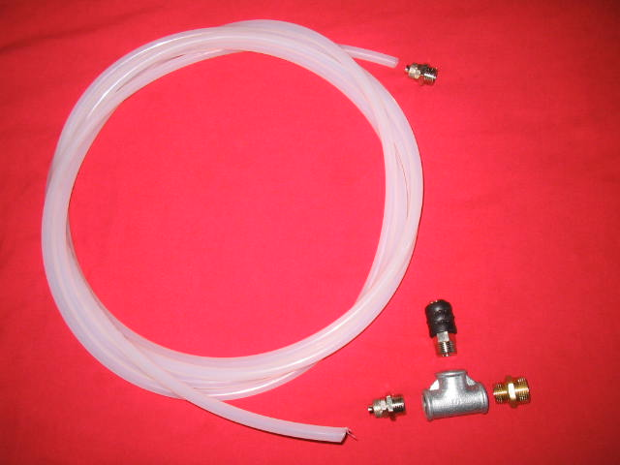

Consiglio di usare la canapa da idraulica per la giunzione di tutti i raccordi, oppure il teflon o la pasta di teflon, ma io mi trovo meglio con la canapa.

Filtro aria entrata
L’aspirazione del compressore dovrà essere filtrata, utilizzate i filtri appositi per compressori o costruitene uno con una T idraulica infilando dentro del filtro da cappe aspiranti o d’acquario.

Filtro condensa
Sarebbe utile montarne uno, ma non è essenziale, nella bombola si accumulerà acqua, potrete scaricarla smontando la bombola e capovolgendola. Non consiglio di montare un rubinetto per la condensa perché dovrebbe stare nel punto più basso della bombola e come detto questa non si deve forare, quindi è impossibile metterlo, trannecchè montiate la bombola in verticale e capovolta.

Impianto elettrico
Questo impianto è molto facile da realizzare, lo york è come se fosse una lampadina, la massa è a telaio quindi uscirà solo il filo del positivo. Questo andrà collegato a due interruttori in serie, uno è il presso stato e l’altro è un interruttore in cabina. Dall’interruttore in cabina partirà il filo ai 24v che io consiglio di prelevare dalla presa dentro il portaoggetti.
Inutile utilizzare fusibile poiché la detta presa è già sotto fusibile.
Questo vale per una puleggia a 24v se invece avete una puleggia a 12v dovrete collegare il filo al riduttore di tensione ma l’impianto resterà invariato.
Il presso stato farà attaccare e staccare la puleggia automaticamente (come spiegato precedentemente), l’interruttore in cabina sarà generale.

Prove di funzionamento
Attaccate un compressore esterno all’uscita sul presso stato e mettete sotto pressione a 8 atm, prendete dell’acqua saponata e fate la verifica sui raccordi e sulle giunzioni, non dovrebbero esserci perdite. Avviate il motore e mettete il presso stato in ON, la puleggia dello york dovrà funzionare e lo york dovrà dare pressione al circuito. I pressostati normalmente sono tarati 6-8 atm quindi raggiunte le 8 atm dovrà sfiatare il tubo di pressione dallo york alla T sentendo il classico PSSSSS dei camion…hehehehe
Questo serve a non far ripartire lo york sotto pressione raggiunte le 6 atm. In caso lo york non riuscissa a mettere sotto pressione l’impianto date una leggera accelerata, potrebbe essere la valvola di scarico che resta aperta per la poca pressione.
La portata è:

Modello York | 1000 giri/min | 2000 giri/min | 3000 giri/min
206 | 118,0 litri/min | 235,9 litri/min | 354,0 litri/min
209 | 177,0 litri/min | 354,0 litri/min | 531,0 litri/min
210 | 196,6 litri/min | 393,3 litri/min | 589,9 litri/min

Per fare una comparazione, un compressore da 50 litri bicilindrico Fini ha una portata di 280 lirtri/min, quindi lo york è sicuramente uguale se non maggiore ad un compressore da casa da 50 litri. I valori sopra riportati sono riferiti ad un rapporto 1:1
Ho gonfiato una 265/75 r16 in 40 secondi netti da 0 atm a 2 atm senza sollevare l’auto. Ho fatto funzionare un debullonatore ad impulsi, senza nessun problema anche in maniera continuata.

Migliorie
Potreste aggiungere un separatore di condensa ed un lubrificatore di linea per gli attrezzi.

Considerazioni
L’aria compressa anche se banale è PERICOLOSA, esistono pistole ad aria compressa, immaginate ad un bullone che parte per la pressione….
EFFETTUATE TUTTI I LAVORI O LE MANUTENZIONI CON IMPIANTO SCARICO, FATE MOLTO ATTENZIONE ALLA PRESSIONE RESIDUA.
L’impianto è realizzato tutto per funzionare con una linea principale da 3/8 se usate raccordi minori nella linea principale avrete una portata minore. Controllate se nelle tubazioni fuoriesce olio ed eventualmente modificate lo york nella maniera descritta prima. Io non ho riscontrato tracce d’olio. Sistemate la bombola al riparo da urti.
Adesso potrete godervi una fonte d’aria compressa inimmaginabile, potrete far funzionare:
- pistole ad aria per soffiaggio (filtri aria nel deserto)
- potrete gonfiare e sgonfiare i copertoni (off road)
- debullonatori (per cambio ruota)
- gonfiare materassini (in campeggio per………(porcellini)…hehehe)
- montare blocchi arb senza quei ridicoli compressori elettrici



PER INFORMAZIONI:

REGISTRO ITALIANO TOYOTA
www.registrotoyotabjfj.com
fax 0957312074

ZINGALE DAVIDE
segreteria@registrotoyota.191.it
mob. 3407379163

